Temat : Konstrukcja obrazów w zwierciadłach płaskich.
Uczeń po lekcji powinien
- rysować konstrukcyjnie obrazy pozorne wytworzone w zwieraciadle płaskim (zob. IX.5)
- analizować bieg promieni wychodzących z punktu w różnych kierunkach, a następnie odbitych od zwierciadła płaskiego
Wyobraź Sobie, że stoisz przed lustrem i patrzysz na swój obraz. Czy istnieje drugi taki osobnik po drugiej stronie – identycznej wielkości, w takiej samej odległości od lustra? Nie uwzględniając bajek – na pewno nie.
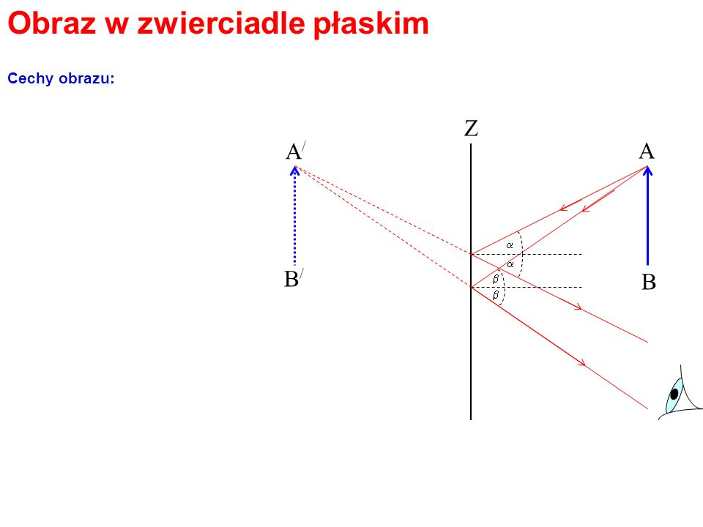Obraz jest: pozorny (nie ma kopii po drugiej stronie)
prosty (nie stoi obraz na głowie)
takiej samej wielkości
powstaje w tej samej odległości od zwierciadła
Spróbuj narysować w zeszycie wzorując się podręcznikiem i rysunkiem powyżej obraz takiej strzałki w zwierciadle płaskim.
zwierciadło

